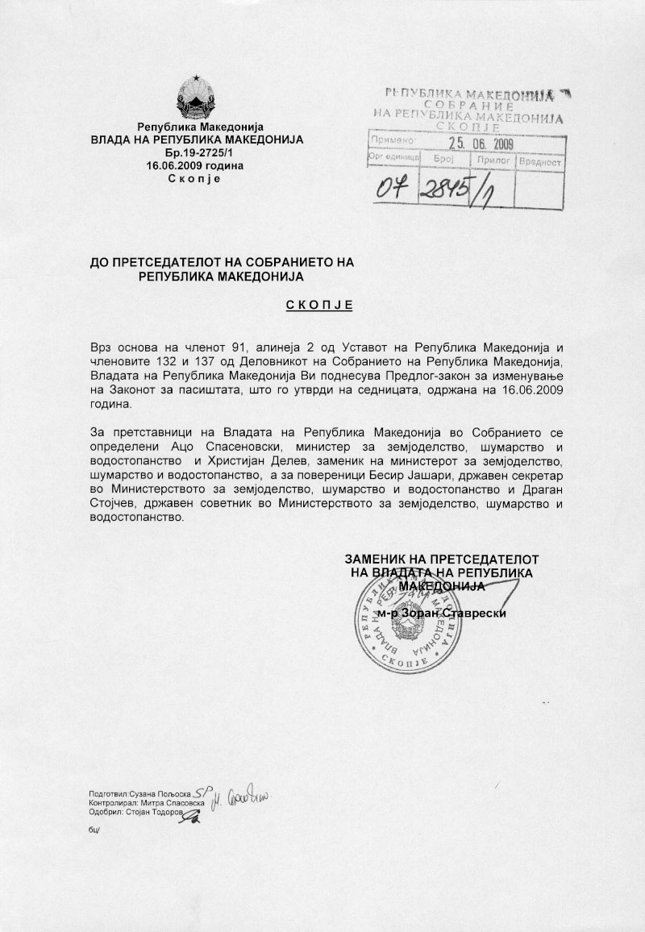
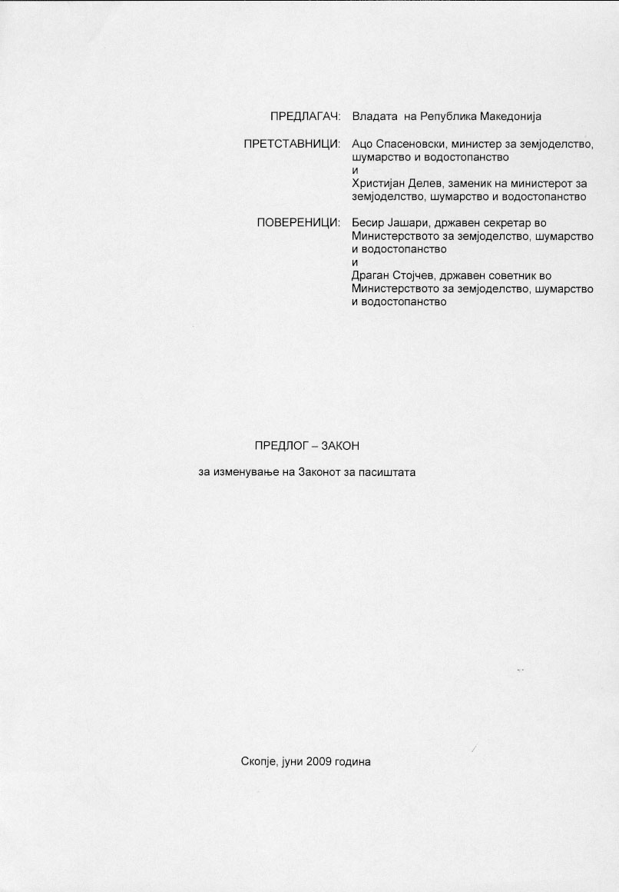
ВОВЕД
I. ОЦЕНА НА СОСТОЈБИТЕ ВО ОБЛАСТА ШТО ТРЕБА ДА СЕ УРЕДИ СО ЗАКОНОТ И ПРИЧИНИ ЗА ДОНЕСУВАЊЕ НА ЗАКОНОТ
Врз основа на член 1 од Законот за земјоделско земјиште ( „Службен весник на Република Македонија“ бр. 135/07), се уредува користењето, располагањето, заштитата и пренамената на земјоделското земјиште, под кое, согласно член 5 од истиот закон, спаѓаат ораници, бавчи, овоштарници, лозја, маслинарници, други долгогодишни насади, ливади, пасишта, бари, трстици, рибници, како и друго земјиште кое се користи или не се користи ( необработливо земјиште ).
Во Законот за изменување и дополнување на Законот за пасишта (“Службен весник на Република Македонија“бр.89/08) во член 8-а децидно стои дека: „Се забранува разорување на пасиште и менување на културата, подигање на едногодишни и повеќегодишни насади, како и подигање на објекти од цврста градба“. Согласно член 49 од Законот за земјоделско земјиште (“Службен весник на Република Македонија“ бр.135/07), при зафаќање на нови земјоделски површини предвидени со Програмата за изработка на урбанистички планови, единиците на локалната самоуправа се должни да прибават согласност за трајна пренамена од Министерството за земјоделство, шумарство и водостопанство. Трајната пренамена на земјоделско земјиште во неземјоделски цели согласно член 50 од истиот закон може да се врши:
- кога нема земјиште од пониски бонитетни класи, а пренамената е во согласност со Просторниот план на Република Македонија и Програмата за изработка на урбанистички планови
- кога со закон е утврден јавен интерес за изградба на објекти кои според посебни прописи се градат надвор од градежно подрачје
- за изградба на објекти за примарна и финална обработка на земјоделски производи.
За реализација на планираните проекти, особено кога станува збор за градби кои се од јавен интерес, остварување на проекти и инвестиции од домашни и странски инвеститори, како и остварување на годишната Програма на Владата на Република Македонија, неопходно е бришење на член 8-а од Законот за изменување и дополнување на законот за пасишта (“Службен весник на Република Македонија“ бр.89/08). Потребата произлегува од тоа што, со одредбите кои стојат во наведениот член се оневозможува постапката за трајна пренамена за катастарските парцели под култура пасишта со што не може да се остварат планираните зафати, а посебно кога станува збор за градби кои се од јавен интерес. Тоа претставува проблем во постапката која се води за трајна пренамена од земјоделско во градежно земјиште кога во планираниот опфат за формирање на градежна парцела влегуваат катастарски парцели кои се водат под култура пасишта во сопственост на Република Македонија со кои стопанисува Јавно претпријатие за стопанисување со пасишта, а кои се регулирани со Законот за пасишта (“Службен весник на Република Македонија“бр.3/98 и 101/2000) како и со горенаведениот закон.
II.ЦЕЛИ, НАЧЕЛА И ОСНОВНИ РЕШЕНИЈА
Во постапката за трајна пренамена на земјоделско земјиште, кога во планираниот опфат за формирање на градежна парцела влегуваат катастарски парцели кои се водат под култура пасишта во сопственост на Република Македонија со кои стопанисува Јавно претпријатие за стопанисување со пасишта, а кои се регулирани со Законот за пасишта (“Службен весник на Република Македонија“ бр.3/98 и 101/2000) како и со Законот за изменување и дополнување на Законот за пасиштата (“Службен весник на Република Македонија“ бр.89/08, Министерството за земјоделство, шумарство и водостопанство се соочува со проблеми во постапката предизвикани од постоењето на членот 8-а од Законот за изменување и дополнување на Законот за пасишта (“Службен весник на Република Македонија“бр.89/08). Во овој закон во член 8-а децидно стои дека: „се забранува разорување на пасиште и менување на културата, подигање на едногодишни и повеќегодишни насади, како и подигање на објекти од цврста градба“. Поради тоа што работата се отежнува и се оневозможува самата постапка за трајна и времена пренамена согласно член 49, 50 и 51 од Законот за земјоделско земјиште (“Службен весник на Република Македонија“ бр.135/07), а посебно за планирани опфати од значење за Република Македонија (градби од јавен интерес), потребно е да се избрише горенаведениот член од законот.Со бришење на член 8-а од Законот за изменување и дополнување на законот за пасишта (“Службен весник на Република Македонија“ бр.89/08), се создаваат услови за реализација на планираните проекти, особено кога станува збор за градби кои се од јавен интерес, остварување на проекти и инвестиции од домашни и странски инвеститори, како и остварување на годишната Програма на Владата на Република Македонија.
III.ОЦЕНА НА ФИНАНСИСКИТЕ ПОСЛЕДИЦИ ОД ПРЕДЛОГОТ НА ЗАКОН ВРЗ БУЏЕТОТ И ДРУГИТЕ ЈАВНИ ФИНАНСИСКИ СРЕДСТВА
Предлог законот не повлекува финансиски последици врз Буџетот и другите јавни финансиски средства.
IV.ПРОЦЕНА НА ФИНАНСИСКИТЕ СРЕДСТВА ПОТРЕБНИ ЗА СПРОВЕДУВАЊЕ НА ЗАКОНОТ, НАЧИН НА НИВНО ОБЕЗБЕДУВАЊЕ, ПОДАТОЦИ ЗА ТОА ДАЛИ СПРОВЕДУВАЊЕТО ПОВЛЕКУВА МАТЕРИЈАЛНИ ОБВРСКИ ЗА ОДДЕЛНИ СУБЈЕКТИ.
Предлог законот не предизвикува промени во фискалните импликации и не повлекува материјални обврски за субјектите.

ПРЕДЛОГ НА ЗАКОН ЗА ИЗМЕНУВАЊЕ НА ЗАКОНОТ ЗА ПАСИШТАTA

Член 1
Во Законот за пасиштата („Службен весник на Република Македонија“ бр.3/98, 101/00 и 89/08), член 8-а се бришe.
Член 2
Во член 15 став 1 точката 4 се брише.
Член 3
Овој закон влегува во сила осмиот ден од денот на објавување во “Службен весник на Република Македонија“.

ОБРАЗЛОЖЕНИЕ
НА ПРЕДЛОГОТ НА ЗАКОН ЗА ИЗМЕНУВАЊЕ НА ЗАКОНОТ ЗА ПАСИШТАTA

I. ОБЈАСНУВАЊЕ НА СОДРЖИНАТА НА ОДРЕДБИТЕ НА ПРЕДЛОГ ЗАКОНОТ

Врз основа на член 1 од Законот за земјоделско земјиште ( „Службен весник на Република Македонија“ бр. 135/07), се уредува користењето, располагањето, заштитата и пренамената на земјоделското земјиште, под кое, согласно член 5 од истиот закон, спаѓаат ораници, бавчи, овоштарници, лозја, маслинарници, други долгогодишни насади, ливади, пасишта, бари, трстици, рибници, како и друго земјиште кое се користи или не се користи ( необработливо земјиште ).
Министерството за земјоделство, шумарство и водостопанство, согласно членовите 48, 49, 50 и 51 од Законот за земјоделско земјиште(“Службен весник на Република Македонија“ бр.135/07), спроведува постапка за времена и трајна пренамена на земјоделско земјиште при што наидува на проблеми во однос на Законот за изменување и дополнување на Законот за пасиштата(“Службен весник на Република Македонија“ бр.89/08/). Во Законот за изменување и дополнување на Законот за пасишта (“Службен весник на Република Македонија“бр.89/08), во член 8-а децидно стои дека: „Се забранува разорување на пасиште и менување на културата, подигање на едногодишни и повеќегодишни насади, како и подигање на објекти од цврста градба“. Согласно член 49 од Законот за земјоделско земјиште (“Службен весник на Република Македонија“ бр.135/07), при зафаќање на нови земјоделски површини предвидени со Програмата за изработка на урбанистички планови, единиците на локалната самоуправа се должни да прибават согласност за трајна пренамена од Министерството за земјоделство, шумарство и водостопанство. Трајната пренамена на земјоделско земјиште во неземјоделски цели согласно член 50 од истиот закон може да се врши:
- кога нема земјиште од пониски бонитетни класи, а пренамената е во согласност со Просторниот план на Република Македонија и Програмата за изработка на урбанистички планови
- кога со закон е утврден јавен интерес за изградба на објекти кои според посебни прописи се градат надвор од градежно подрачје
- за изградба на објекти за примарна и финална обработка на земјоделски производи.
Во постапката за трајна пренамена на земјоделско земјиште, кога во планираниот опфат за формирање на градежна парцела влегуваат катастарски парцели кои се водат под култура пасишта во сопственост на Република Македонија со кои стопанисува Јавно претпријатие за стопанисување со пасишта, а кои се регулирани со Законот за пасишта (“Службен весник на Република Македонија“ бр.3/98 и 101/2000) како и со Законот за изменување и дополнување на Законот за пасиштата (“Службен весник на Република Македонија“ бр.89/08), Министерството за земјоделство, шумарство и водостопанство се соочува со проблеми во постапката предизвикани од постоењето на членот 8-а од Законот за изменување и дополнување на Законот за пасишта (“Службен весник на Република Македонија“бр.89/08). Во овој закон во член 8-а децидно стои дека: „се забранува разорување на пасиште и менување на културата, подигање на едногодишни и повеќегодишни насади, како и подигање на објекти од цврста градба“. Поради тоа што работата се отежнува и се оневозможува самата постапка за трајна и времена пренамена согласно член 49, 50 и 51 од Законот за земјоделско земјиште (“Службен весник на Република Македонија“ бр.135/07), а посебно за планирани опфати од значење за Република Македонија (градби од јавен интерес), потребно е да се избрише горенаведениот член од законот.

II. МЕЃУСЕБНА ПОВРЗАНОСТ НА РЕШЕНИЈАТА СОДРЖАНИ ВО ПРЕДЛОЖЕНИТЕ ОДРЕДБИ

Решение 1, Во случај да не се усвои Предлогот на Закон за измена на Законот за пасиштата, со одредбите кои стојат во наведениот член 8-а од Законот за изменување и дополнување на Законот за пасишта (“Службен весник на Република Македонија“ бр.89/08), „се забранува разорување на пасиште и менување на културата, подигање на едногодишни и повеќегодишни насади, како и подигање на објекти од цврста градба“, се оневозможува постапката за трајна пренамена за катастарските парцели под култура пасишта со што не може да се остварат планираните зафати, а посебно кога станува збор за градби кои се од јавен интерес.

Решение 2, Со бришење на член 8-а од Законот за изменување и дополнување на Законот за пасишта (“Службен весник на Република Македонија“ бр.89/08), се создаваат услови за реализација на планираните проекти, кога станува збор за градби кои се од јавен интерес, остварување на проекти и инвестиции од домашни и странски инвеститори.

III. ПОСЛЕДИЦИ ШТО ЌЕ ПРОИЗЛЕЗАТ ОД ПРЕДЛОЖЕНИТЕ РЕШЕНИЈА

Во случај да остане Решението 1 оневозможена е постапката за трајна пренамена за катастарските парцели под култура пасишта, поради што не може да се остварат планираните зафати, а посебно кога станува збор за градби кои се од јавен интерес. Засегнати се граѓаните,Министерство за земјоделство, шумарство и водостопанство, Министертво за транспорт и врски и единиците за локална самоуправа.

Со донесување на Предлогот на Закон за измена на Законот за пасиштата, односно Решението 2, со бришење на член 8-а од Законот за изменување и дополнување на законот за пасишта (“Службен весник на Република Македонија“ бр.89/08) се отстрануваат законските пречки кои ја оневозможуваат постапката за трајна пренамена за катастарските парцели под култура пасишта и остварување на планираните зафати. Притоа се создаваат услови за реализација на планираните проекти, особено кога станува збор за градби кои се од јавен интерес, остварување на проекти и инвестиции од домашни и странски инвеститори, како и остварување на Просторниот план на Република Македонија, Урбанистичките планови на единиците на локалната самоуправа и годишната Програма на Владата на Република Македонија.

ИЗВОД ОД ОДРЕДБИТЕ ОД ЗАКОНОТ ЗА ПАСИШТАТА КОИ СЕ МЕНУВААТ

Член 8-а

Се забранува разорување на пасиштата и менување на културата, подигање на едногодишни посеви и повеќегодишни насади, како и подигање на објекти од цврста градба.

Член 15

Глоба во износ од 3.000 до 6.000 евра во денарска противвредност ќе му се изрече на правното лице за прекршок ако:
1. Го напасува добитокот на пасиште за кое нема склучено договор или не се придржува на правата и обврските утврдени со договорот ( член 8 став 1 и 2, член 9 )
2. Го пренесе стекнатото право на друго лице ( член 8 став 3 )
3. Поставува времени објекти без согласност ( член 10 )
4. Презема дејствија спротивни на член 8-а од овој закон
За прекршок од став 1 на овој член ќе се казни и одговорното лице во правното лице со глоба од 1.000 до 2.000 евра.
Покрај глобата од ставот 1 на овој член на правното лице ќе му се изрече и прекршочна санкцијапривремена забрана за вршење на на дејност во траење од една до три години.
На одговорното лице во правното лице за дејствија од ставот 1 на овој член покрај глобата ќе му се изрече и прекршочне санкција во траење од една до три години.

